□ 단국대학교 > 사이버보안 학과 > 인터넷 보안 > 보고서 템플릿

25년 1학기 인터넷 보안 수업

세션 고정 및

파라미터 변조

2025년 5월 20일

학번: 32233421
이름: 이은지
세션 쿠키 & 정보 누출 1번 과정 설명
Step 1. 로그인하고 인터셉트해서 입력한게 전달된 것을 살펴보면 로그인아이디와 pwd가 전달됐고, 쿠키에 세션아이디가 담겨서 오고 있는 걸 알 수 있다. 또한, forward하면 세션아이디를 그대로 쿠키에 담아 서버로 요청을 보내는 걸 알 수 있다.
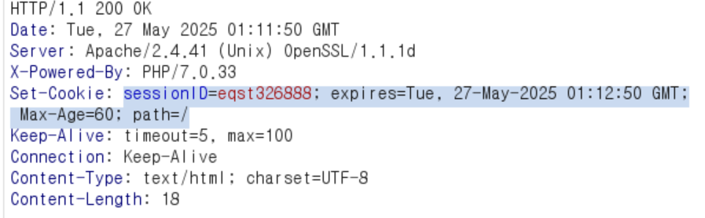
스텝2. 힌트의 eqst001004를 이용하여 세션아이디 변경하면 정답이 나오게 된다.
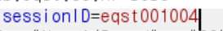
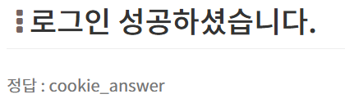

파라미터 변조 3번 과정 설명
스텝1. 인터셉트하고 로그인 해보면, 로그인 요청을 보냈는데 result가 N이라고 나온다.
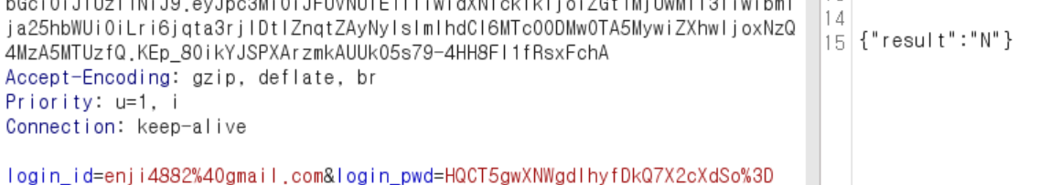
스텝2-1. 이 에러 문자로 개발자 도구에서 데이터를 어디서 받아서 어떻게 처리하는지 확인해보면

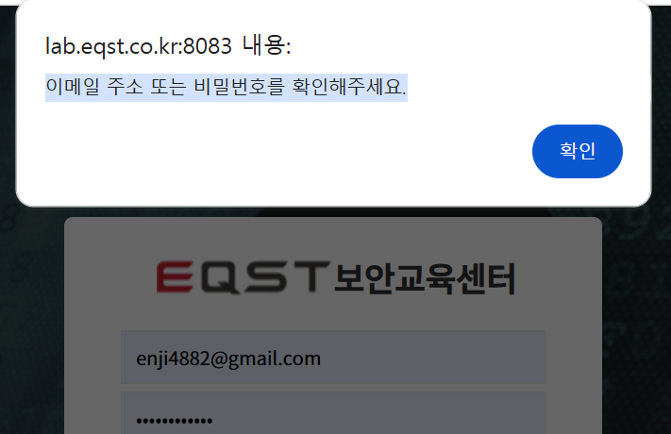

스텝2-2. 이 부분에서 처리가 되는 중인 것을 알 수 있다.
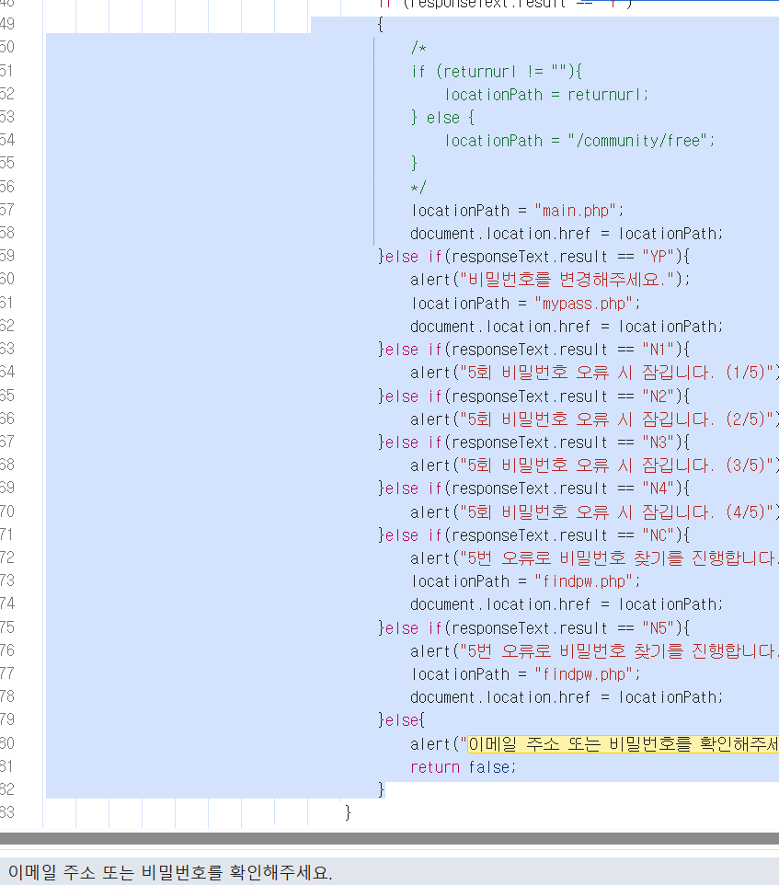
스텝3. 로그인 id와 로그인 pwd를 가져와서 result가 Y이면 main 페이지를 호출하라고 되어있다. 그렇다면 응답값을 Y로 바꾸면 로그인이 가능하다는 것을 알 수 있다.
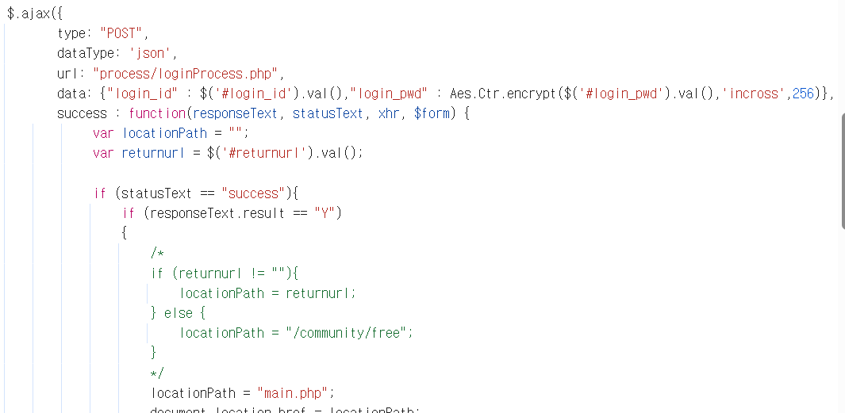
스텝4. result를 Y로 바꾼다.
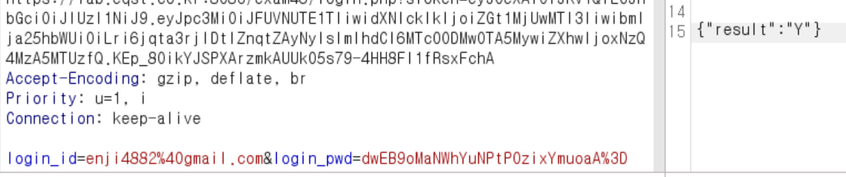
스텝4-1. forward해보면 메인이 나오는 것을 알 수 있다.
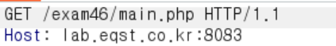
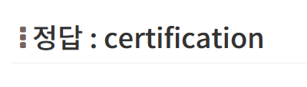

성명 | 프로젝트 후 소감
이은지 | 세션아이디를 그대로 쿠키에 담아 보내는 것을 이용해 세션아이디를 조금 변경하는 것만으로도 타 사용자의 세션으로 변조할 수 있는 것이나, 클라이언트 응답값을 Y로 변경하는 것만으로 우회가 가능한 것을 보니 서버 측 검증이 확실히 중요한 것을 알 수 있었습니다. 실제 상황에서는 어떻게 구성되어 있을 지도 궁금해졌습니다.

